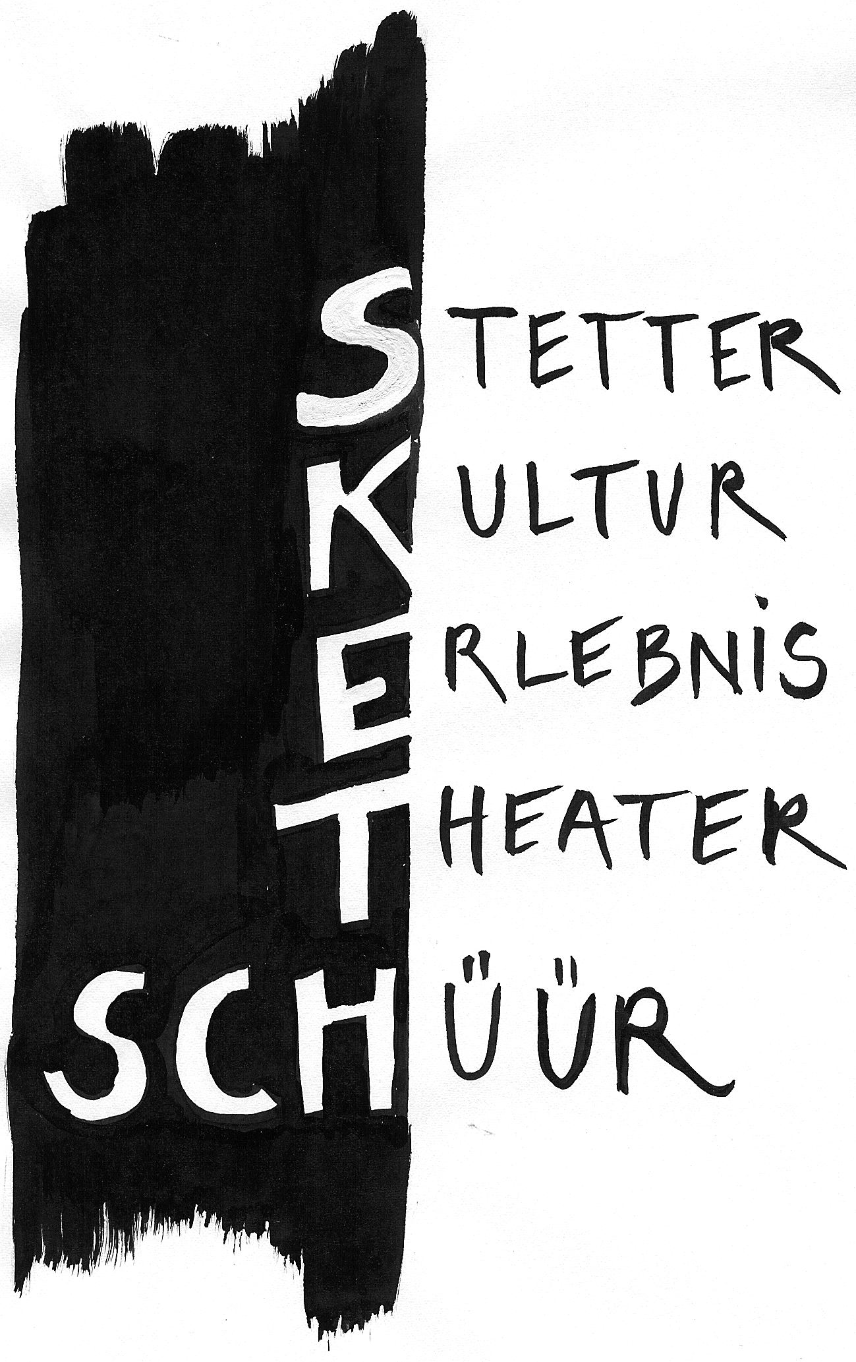
14. SKETSCH Generalversammlung

vom Freitag, 15. März 2019

Traktanden:

- Begrüssung
- Genehmigung des Protokolls der GV 2018
- Genehmigung des Jahresbericht der Präsidentin
- Genehmigung der Jahresrechnung 2018
- Genehmigung des Berichtes der Revisorin
- Budget 2019
- Wahlen
- Beschlussfassung über allfällige Anträge von Mitgliedern
- Informationen zum SKETSCH-Programm 2019
- Verdankungen

Anwesend sind:
Vorstand: Claudia, Nathalie, Chantal, Daniel, David, Nathalie
Helferteam: Heiri, Agatha, Michi
Entschuldigte Mitglieder: Marianne W. Trix G, Ursy K.

Eröffnung der GV
Präsidentin Claudia eröffnet die GV.
Claudia begrüsst die anwesenden Vorstandsmitglieder und die anwesenden Helfer.

Genehmigung des Protokolls der GV 2018
Das Protokoll wurde verschickt und konnte eingesehen werden.
Das Protokoll wird durch Applaus genehmigt und verdankt.

Genehmigung des Jahresberichtes der Präsidentin
Claudia wollte mit den vier Phasen von Interrobang den Jahresbericht verfassen. Leider blieb sie bei Phase 3 „Umsetzen“ stecken. Daher gab es einen gewohnten kurzen Überblick über die vergangene Saison. Erwähnt wurden die folgenden Anlässe: GV, Helferessen, Kindertheater MATOU „Ich packe in meinen Rucksack“ und Brunch, Sommernachtskino mit „Hunt for Wilderpeople“ und Theaterabend mit Interrobang.

Der Jahresbericht wird mit Applaus genehmigt.

Genehmigung der Jahresrechnung 2018 und des Berichtes der Revisorin
Chantal erläutert die Rechnung des vergangenen Jahres (siehe Jahresrechnung, Budget) und gibt einen Überblick über die Finanzlage des Vereins.
Die Mitgliederbeiträge gingen im vergangenen Jahr zurück und die allgemeinen Abgaben und Gebühren nahmen zu. Beim Kinderanlass und beim Theaterabend resultiere ein Verlust. Beim Sommernachtskino erwirtschaftete der Verein einen kleinen Gewinn. Die Jahresrechnung schliesst mit einem Verlust.
Anschliessend wird der Revisorenbericht vorgelesen.
Die Buchhaltung ist ordentlich geführt und alle Belege vorhanden (siehe Revisionsbericht)
Somit kann der Antrag für die Déchargeerteilung des Vorstandes gestellt werden.
Rechnung und Revisorenbericht werden einstimmig mit Applaus angenommen.

Budget 2019
Chantal erläutert das Budget 2019. Aufgrund der momentanen Zahlen und Erfahrungen und durch die Planung eines Helferanlasses und eines Vorstandsausfluges wird ein Minus von 1600 Franken erwartet.
Durch mehr Besucher und neue Mitglieder soll das Minus möglichst gering ausfallen.
Das Budget wird einstimmig durch Applaus genehmigt.

Wahlen
Tagespräsident: Heiri Peterhans
Stimmenzählerin: Michi Hotz
Der Vorstand wird einstimmig wiedergewählt.
Claudia wird als Präsidentin einstimmig bestätigt.

Beschlussfassung über allfällige Anträge von Vereinsmitgliedern
Es sind keine Anträge eingegangen.

Jahresprogramm 2019
- Samstag, 13. April 2019 Arbeitstag und Helferanlass
- Sonntag, 19. Mai 2019 Brunch und Kindertheater
- Freitag, 09. August 2019 Sommernachtskino
- Samstag, 28. September 2019 Theaterabend mit Ph. Galizia

Verdankungen
Claudia dankt dem Vorstand und den Helfern für die gemeinsam geleistete Arbeit mit feiner Schokolade.
Nathalie dankt Claudia für die grosse Arbeit mit Frühlingsblumen.

Claudia schliesst die GV und lädt alle Anwesenden zum Apéro ein.

Für das Protokoll: David Imboden

